❶. Giáo viên Soạn: Thạch Hiền FB: Thạch Hiền

❷. Giáo viên phản biện : Thanh Giang FB: Thanh Giang



**Thuật ngữ Kiến thức, kỹ năng**

* Đường conic * Nhận biết đường conic như là giao của mặt phẳng với mặt nón

* Đường chuẩn, tâm sai * Giải quyết một số vấn đề thực tiễn gắn với ba đường conic.

Khi bay với vận tốc lớn hơn âm thanh, máy bay sẽ tạo ra một làn sóng âm thanh hình nón (nón Mach) và gây tiếng ồn mạnh, gọi là tiếng nổ siêu thanh. Khi máy bay bay qua, những người trên mặt đất chịu tiếng ồn mạnh cùng lúc, có vị trí cùng nằm trên một nhánh hypebol. Đề giải thích điều này ta cần tìm hiểu về giao của một mặt phẳng và một mặt nón.

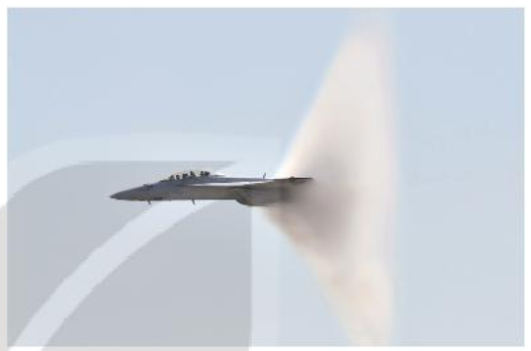

*Ngoài nón Mach, khi bay với tốc độ siêu âm, máy bay còn tạo ra nón hơi nước mà ta có thể quan sát được.*

**1. GIAO CỦA MẶT PHẲNG VỚI MẶT NÓN TRÒN XOAY**

Các đường conic được phát hiện và nghiên cứu từ hơn 2000 năm trước. Menaechmus (khoảng 380 – 320, TCN) được cho là người đầu tiên nghiên cứu các conic khi xét giao của mặt phẳng với mặt nón tròn xoay (để ý rằng trong tiếng Anh, từ cone có nghĩa là mặt nón). Nghiên cứu công phu nhất trong thời kì Hy Lạp cổ đại về ba đường conic được thực hiện bởi Apollonius khoảng (262 – 190, TCN) qua bộ sách gồm tám cuốn. Ông là người đưa ra các từ elip, parabol, hypebol và thay vì cắt mặt nón đơn (H.3.22) như Menaechmus, Apollonius đã cắt nón đôi (H.3.23).

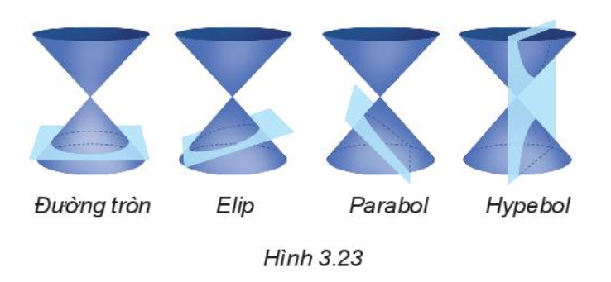

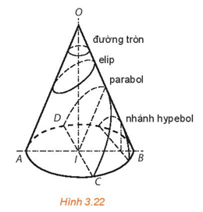

Giao của một mặt nón tròn xoay (H.3.23) với một mặt phẳng không đi qua đỉnh là một đường tròn hoặc đường conic..

Khi một máy bay có vận tốc lớn hơn vận tốc âm thanh bay qua, tại một thời điểm, nón âm thanh Mach giao với mặt đất (coi như phẳng) theo một đường tròn hay một đường conic. Chú ý rằng, trên thực tế, tiếng nổ siêu thanh có thể gây phá hủy vùng trên mặt đất mà máy bay bay qua. Do đó, người ta có quy định về vùng được phép hoạt động của loại máy bay này.

**Chú ý.** Với kiến thức hình học không gian trong chương trình lớp 11, ta sẽ có thể biện luận chi tiết hơn về giao của mặt phẳng với mặt nón, đồng thời thấy được sự tham gia của tâm sai trong từng trường hợp. Chẳng hạn, nếu máy bay bay song song với mặt đất thì tại mỗi thời điểm, giao của nón Mach và mặt đất là một nhánh của hypebol (H.3.24). Tương tự, ánh sáng phát ra từ đèn bàn có thể tạo ra trên tường một vùng sáng được giới hạn bởi một nhánh hypebol (H.3.25).

**Trải nghiệm.** Dùng đèn pin để tạo thành vùng sáng hình tròn, hay hình conic trên mặt phẳng.

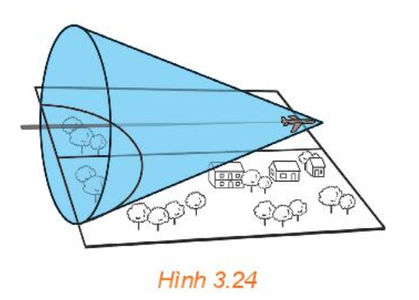

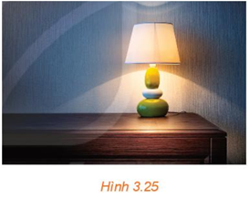

**2. XÁC ĐỊNH ĐƯỜNG CONIC THEO TÂM SAI VÀ ĐƯỜNG CHUẨN**

Ta đã biết, khi một điểm thay đổi trên một elip, hypebol hay parabol thì tỉ số khoảng cách từ nó tới tiêu điểm và đường chuẩn tương ứng không đổi và luôn bằng tâm sai (H.3.26).

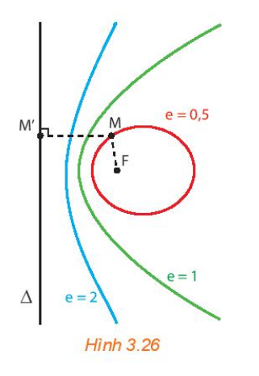

Cho số dương $e$, điểm $F$ và đường thẳng $Δ$ không đi qua $F$. Khi đó, tập hợp những điểm $M$ thỏa mãn $\frac{MF}{d\left(M,Δ\right)}=e$ là một đường conic có tâm sai $e$ nhận $F$ là một tiêu điểm và $Δ$ là đường chuẩn ứng với tiêu điểm đó. Hơn nữa,

* Nếu $0<e<1$ thì conic là đường elip;

* Nếu $e=1$ thì conic là đường parabol;

* Nếu $e>1$ thì conic là đường hypebol.

Lập phương trình đường conic, biết tâm sai bằng 2, một tiêu điểm $F\left(4; 0\right)$ và đường chuẩn tương ứng $Δ:x-1=0$.

**Ví dụ 1.**

**Giải.** Điểm $M\left(x; y\right)$ thuộc đường conic khi và chỉ khi

$$\frac{MF}{d\left(M,Δ\right)}=2⇔\sqrt{{\left(x-4\right)}^{2}+y^{2}}=2\left|x-1\right|$$

$⇔{\left(x-4\right)}^{2}+y^{2}=4{\left(x-1\right)}^{2}$

$⇔3x^{2}-y^{2}=12$

$⇔\frac{x^{2}}{4}-\frac{y^{2}}{12}=1$.

Vậy đường conic có phương trình là $\frac{x^{2}}{4}-\frac{y^{2}}{12}=1$.

Lập phương trình đường conic biết tâm sai bằng $\frac{2}{3},$ một tiêu điểm $F(-2;0)$ và đường chuẩn tương ứng $Δ:x+\frac{9}{2}=0.$

**Luyện tập 1.**

**Giải.** Điểm $M\left(x; y\right)$ thuộc đường conic khi và chỉ khi

$$\frac{MF}{d\left(M,Δ\right)}=\frac{2}{3}⇔\sqrt{{\left(x+2\right)}^{2}+y^{2}}=\frac{2}{3}\left|x+\frac{9}{2}\right|$$

$⇔{\left(x+2\right)}^{2}+y^{2}=\frac{4}{9}{\left(x+\frac{9}{2}\right)}^{2}$

$⇔\frac{5}{9}x^{2}+y^{2}=5$

$⇔\frac{x^{2}}{9}+\frac{y^{2}}{5}=1$.

Vậy đường conic có phương trình là $\frac{x^{2}}{9}+\frac{y^{2}}{5}=1$.

Hãy cho biết quỹ đạo của từng vật thể sau đây là parabol, elip hay hyperbol?

**Vận dụng 2.**

|  |  |  |
| --- | --- | --- |
| **Tên** | **Tâm sai của quỹ đạo** | **Ngày phát hiện** |
| Sao chổi Halley | 0,967 | TCN |
| Sao chổi Hale-Bopp | 0,995 | 23/07/1995 |
| Sao chổi Hyakutake | 0,999 | 30/01/1996 |
| Sao chổi C/1980E1 | 1,058 | 11/02/1980 |
| Oumuamua | 1,201 | 19/10/2017 |

(Theo: *nssdc.gsfc.nasa.gov* và *astronomy.com*)

Sao chổi Halley có chu kì khoảng 75 – 76 năm, quan sát được từ Trái Đất.

**Giải.**

Vì

* Nếu $0<e<1$ thì conic là đường elip;

* Nếu $e=1$ thì conic là đường parabol;

* Nếu $e>1$ thì conic là đường hypebol.

nên

|  |  |  |
| --- | --- | --- |
| **Tên** | **Tâm sai của quỹ đạo** | **Quỹ đạo** |
| Sao chổi Halley | 0,967 | elip |
| Sao chổi Hale-Bopp | 0,995 | elip |
| Sao chổi Hyakutake | 0,999 | elip |
| Sao chổi C/1980E1 | 1,058 | hypebol |
| Oumuamua | 1,201 | hypebol |

**BÀI TẬP**

**3.17.** Viết phương trình các đường chuẩn của các đường conic sau:

a) $\frac{x^{2}}{25}+\frac{y^{2}}{16}=1$; b) $\frac{x^{2}}{9}-\frac{y^{2}}{4}=1$; c) $y^{2}=8x$.

**Lời giải**

a) Phương trình $\frac{x^{2}}{25}+\frac{y^{2}}{16}=1$ là một phương trình của một elip với $a=5, b=4$. Ta có $c=\sqrt{a^{2}-b^{2}}=3$ và $e=\frac{c}{a}=\frac{3}{5}$. Phương trình đường chuẩn của elip là $x=-\frac{a}{e}=-\frac{5}{\frac{3}{5}}=-\frac{25}{3}$ và $x=\frac{a}{e}=\frac{25}{3}.$

b) Phương trình $\frac{x^{2}}{9}-\frac{y^{2}}{4}=1$ là phương trình của hyperbol với $a=3; b=2$. Ta có $c=\sqrt{a^{2}+b^{2}}=\sqrt{13}$ và $e=\frac{c}{a}=\frac{\sqrt{13}}{3}$. Phương trình đường chuẩn của hypebol là $x=-\frac{a}{e}=-\frac{3}{\frac{\sqrt{13}}{3}}=-\frac{9\sqrt{13}}{13}$ và $x=\frac{a}{e}=\frac{9\sqrt{13}}{13}.$

c) Phương trình $y^{2}=8x$ là phương trình của một parabol có $p=4$ nên phương trình đường chuẩn của parabol là $x=-\frac{p}{2}=-2.$

**3.18.** Cho hai elip $(E_{1}):\frac{x^{2}}{25}+\frac{y^{2}}{16}=1$ và $(E_{2}):\frac{x^{2}}{100}+\frac{y^{2}}{64}=1.$

a) Tìm mối quan hệ giữa $2$ tâm sai của các elip đó.

b) Chứng minh rằng với mỗi điểm $M$ thuộc elip $(E_{2})$ thì trung điểm $N$ của đoạn thẳng $OM$ thuộc elip $(E_{1}).$

**Lời giải**

a) Xét $(E_{1}):\frac{x^{2}}{25}+\frac{y^{2}}{16}=1$ có $a_{1}=5;b_{1}=4$ nên $c_{1}=\sqrt{a_{1}^{2}-b_{1}^{2}}=3$ và tâm sai $e_{1}=\frac{c_{1}}{a_{1}}=\frac{3}{5}$.

Xét $(E_{2}):\frac{x^{2}}{100}+\frac{y^{2}}{64}=1$ có $a_{2}=10;b_{2}=8$ nên $c_{2}=\sqrt{a_{2}^{2}-b_{2}^{2}}=6$ và tâm sai $e_{2}=\frac{c_{2}}{a_{2}}=\frac{3}{5}$.

Vậy hai tâm sai của hai elip bằng nhau.

b) Lấy $M(x_{0};y_{0})$ thuộc elip $(E_{1})$ thì trung điểm $N$ của $OM$ là $N\left(\frac{x_{0}}{2};\frac{y_{0}}{2}\right)$.

Do $M∈(E_{1})$ nên $\frac{x_{0}^{2}}{100}+\frac{y_{0}^{2}}{64}=1⇔\frac{{\left(\frac{x_{0}}{2}\right)}^{2}}{25}+\frac{{\left(\frac{y_{0}}{2}\right)}^{2}}{16}=1$. Suy ra $N∈(E_{2})$.

**3.19.** Viết phương trình của đường conic có tâm sai bằng $1,$ tiêu điểm $F(2;0)$ và đường chuẩn là $Δ:x+2=0.$

**Lời giải**

Do tiêu điểm của đường conic là $F(2;0)$ và tâm sai bằng 1 nên đường conic đã cho là một parabol, đường chuẩn của parabol là $x+2=0$ nên có $x=-2⇔-\frac{p}{2}=-2⇔p=4$. Phương trình parabol là $y^{2}=8x.$

**3.20.** Quỹ đạo chuyển động của sao chổi Halley là một elip, nhận tâm Mặt Trời là một tiêu điểm, có tâm sai bằng $0,967.$

a) Giải thích vì sao ta có thể coi bất kì hình vẽ clip nào với tâm sai bằng $0,967$ là hình thu nhỏ của quỹ đạo sao chổi Halley.

b) Biết khoảng cách gần nhất từ sao chổi Halley đến Mặt Trời là khoảng ${88.10}^{6}$ km, tính khoảng cách xa nhất (theo *nssdc.gsfc.nasa.gov*).

**Lời giải**

a) Vì quỹ đạo chuyển động của sao chổi Halley là một đường conic có tâm sai là $e=0,967<1$ nên quỹ đạo chuyển động của sao chổi Halley là một đường elip. Với cách chọn hệ trục tọa độ khác nhau thì ta được phương trình elip khác nhau nhưng tâm sai của elip không đổi nên ta có thể coi hình vẽ của một elip bất kỳ với tâm sai bằng $0,967$ là hình thu nhỏ cuẩ quỹ đạo sao chổi Halley.

b) Không mất tính tổng quát ta giả sử $2a$ và $2b$ lần lượt là độ dài trục lớn và độ dài trục bé của elip quỹ đạo của sao chổi Halley. Giả sử mặt trời ở vị trí $F_{1}.$

***y***

***x***

***F***

**2**

***O***

A1

A2

***F***

**1**

Khi đó khoảng cách ngắn nhất giữa Sao Chổi và Mặt Trời là khi Sao Chổi ở vị trí A1. Từ đó ta có $a-c={88.10}^{6}$ (1). Hơn nữa $e=\frac{c}{a}=0,967$ (2). Giải hệ phương trình tạo bởi (1) và (2) ta được $a≈2,{67.10}^{9}$ và $c≈2,{58.10}^{9}$.

Vậy khoảng cách lớn nhất giữa Mặt Trời và Sao Chổi đạt được khi Sao Chổi ở vị trí A2 và bằng km.

*Đối với những vệ tinh được phóng từ Trái Đất ta cũng có điều tương tự về mỗi quan hệ giữa vận tốc và quỹ đạo.­*

**Em có biết?**

Sao chổi là một thiên thể gồm khí đóng băng, đá và bụi. Mặc dù chỉ rộng vài dặm đến hàng chục dặm, nhưng khi vào gần Mặt Trời, sao chổi nóng lên và phun ra khí, bụi với đầu phát sáng có thể rộng hơn cả một hành tinh và đuôi có thể kéo dài hàng triệu dặm.

(Theo *solarsystem.nasa.gov*)

Sao chổi rất quan trọng với các nhà khoa học vì chúng là những thiên thể nguyên thủy còn sót lại từ quá trình hình thành hệ Mặt Trời.

Đối với những sao chổi có quỹ đạo parabol hay hypebol chúng ta chỉ được thấy chúng một lần, sau đó chúng đi khỏi hệ Mặt Trời và không bao giờ trở lại.

Dựa vào các định luật của Newton về chuyển động, người ta có thể rút ra mối quan hệ sau giữa quỹ đạo, vận tốc tại đỉnh quỹ đạo của sao chổi:

Quỹ đạo elip: $\sqrt{\frac{GM}{p}}<v<\sqrt{\frac{2GM}{p}}.$

Quỹ đạo parabol: $v=\sqrt{\frac{2GM}{p}}.$

Quỹ đạo hypebol: $v>\sqrt{\frac{2GM}{p}}.$

Trong đó, $v$ (m/s) là vận tốc tại đỉnh quỹ đạo của sao chổi, $p$ (m) là khoảng cách từ tâm Mặt Trời (tiêu điểm của quỹ đạo) tới đỉnh (gần tâm Mặt Trời) của quỹ đạo, $G={6.67408.10}^{-11}{\text{m}}^{\text{3}}{\text{kg}}^{\text{-1}}{\text{s}}^{\text{-2}}$ (hằng số hấp dẫn), $M={1.989.10}^{30}$ kg (khối lượng Mặt Trời).